ODRAZ ZVUKU. OZVENA
Svetlo sa v rovnorodom prostredí šíri priamočiaro. Šírenie svetla opisujeme pomocou svetelných lúčov. Po dopade na teleso, na rozhranie dvoch prostredí, časť svetla odráža, časť sa pohltí, časť sa láme a šíri sa druhým prostredím. Za nepriesvitným telesom vzniká tieň.
Pri šírení zvuku možno pozorovať tie isté javy ako pri šírení svetla. Aj zvuk sa šíri v rovnorodom prostredí, najčastejšie vo vzduchu, priamočiaro. Zo skúseností vieme, že napríklad za vysokým domom nepočuť, čo niekto hovorí dokonca kričí na druhej strane domu. Za veľkými telesami vzniká „akustický tieň“.
- Po dopade zvuku na prekážku sa zvuk odráža, mení sa smer jeho šírenia.
- Pre odraz zvuku platí rovnaký zákon odrazu ako pre odraz svetla.
Ozvena
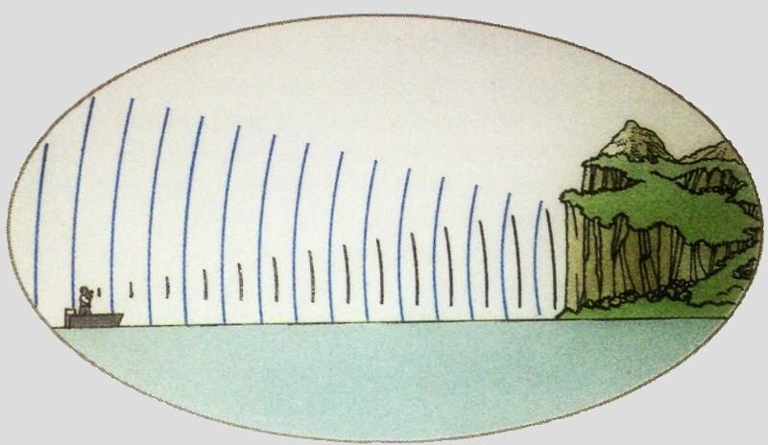
Zvláštnym prípadom odrazu zvuku od veľkej prekážky, ako sú napríklad stena budovy, skalná stena alebo okraj lesa, je známy jav ako ozvena. Ľudské ucho je schopné rozlíšiť dva po sebe nasledujúce zvuky, keď medzi nimi uplynie čas aspoň 0,1 s. Počutie ozveny je podmienené touto vlastnosťou nášho sluchového orgánu.
Určme, v akej najmenšej vzdialenosti l od pozorovateľa sa musí nachádzať prekážka, na ktorej sa zvuk odráža, aby sme počuli ozvenu.
Uvažujme: Zvuk musí prejsť vo vzduchu vzdialenosť 2l t.j. k prekážke a späť , najmenej za 0,1 s. Predpokladajme, že rýchlosť zvuku je 340 m/s sa nemení. Potom:
2l = v . t, odtiaľ l = $\frac{v . t }{2}= \frac{340\frac{m}{s}. 0,1 s}{2}=17 m.$
Pozorovateľ počuje ozvenu vtedy, keď je prekážka, na ktorej sa zvuk odráža, od neho vzdialená aspoň 17 m.
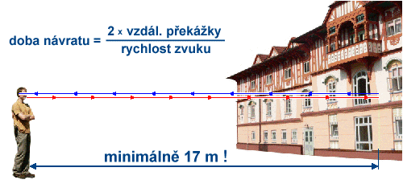

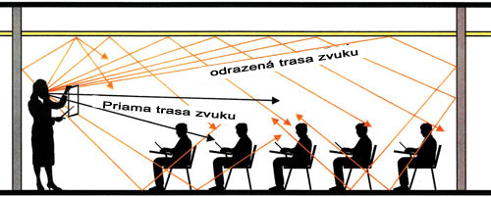
Ak je stena resp. skaly vzdialené menej ako 17 m, vysielaný a odrazený zvuk sa viac alebo menej prekrývajú a splývajú. Prejavuje sa to predĺženým trvaním vyslaného zvuku. Jav sa nazýva dozvuk. Dozvuk môže vyslaný zvuk zosilňovať, ale môže pôsobiť aj rušivo, napríklad znižovať zrozumiteľnosť reči. Dozvuk treba preto brať do úvahy pri projektovaní veľkých miestností, ako sú koncertné, divadelné či prednáškové sály. Steny sa v nich spravidla rozčleňujú, pokrývajú sa závesmi a pod.
Čo sa stane s pohlteným zvukom?
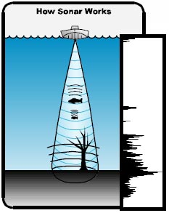
Pohlcovanie zvuku látkami si môžeme vysvetliť takto: Na rozkmitanie zdroja zvuku musíme vynaložiť istú prácu (úder do bubna, na kláves klavíra, brnknutie na strunu gitary, fúkanie do flauty...) Táto sa mení na energiu kmitajúceho zdroja zvuku. Zdroj zvuku postupne odovzdáva energiu časticiam vzduchu vo svojom okolí, tie ďalším časticiam vzduchu a časticiam telies, na ktoré zvuk dopadá. „Zvuková energia sa mení na vnútornú energiu prostredia, ktorým zvuk prechádza, prostredie sa ohrieva. – Energia dodaná zdroju zvuku sa postupne šíri priestorom, rozptyľuje sa stále do väčšieho priestoru. V istej vzdialenosti od zdroja je zvuk taký slabý, že naše ucho ho už nevníma.

